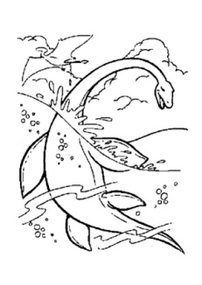
Le son ou - le cou

Le plésiosaurus était un reptile au long cou.

Le mastodonsaurus pouvait vivre sous l’eau. Ses pattes le gênaient pour marcher sur la terre.

Pour se nourrir, l’animal attaquait sa proie, la mordait avec ses dents coupantes.

Je lis des sons
bou – cou – dou - fou – gou - hou – jou- lou – mou – pou – rou - nou – sou – tou- vou - chou - prou – trou – brou

Je lis des mots
un bout - une boule - la bouche –un hibou - le cou –
il coule - une couche - il coupe - du courage –
il est découragé - le doute - la douche - elle est douce -il goute - tu as gouté - il joue – elle a joué –
des joues rouges - il est fou la foule - un chou –
un loup – une loupe - une chaloupe - il est mou –
un moule - le moulin - il se mouche – de la mousse –
une poule - la poubelle - la poupée - une roue –
rouge - il roule - une roulotte - la route - sous le lit – dessous - il a soulevé - une souche - une souris –
il touche - il a touché - il tousse - il a toussé – tout – toute -

Je lis des phrases
Il a soulevé une souche et il a trouvé une souris dessous.

Ce garçon est malade. Il tousse et il se mouche. Il a les joues rouges.

Il va rester couché toute la journée, sous sa couverture chaude .

La chaloupe du marin a coulé. Il est découragé.

#lecture, #étude des sons, #lire, #Bible, #gitans, # gens du voyage, #alphabétisation, #illettrisme, # apprendre à lire, #lire en caravane, #helene33660, #son ou, #CLE, #cle,

http://lireencaravane.over-blog.com
https://www.facebook.com/lireencaravane/
www.petitechronique.com,

